Anasayfa / Editör

Bilgi Çubuğu
Bilgi çubuğu ana sekmelere göre değişir. “İkiside” sekmesi altındaki bilgi çubuğu aktif çalışma alanına göre ya Kod çubuğunu, yada Tasarım çubuğunu gösterir.

Kod Çubuğu
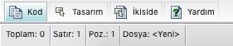
“Kod Sekmesi” aktifken veya “İkiside Sekmesinde” Kod alanı aktifken gösterilen bilgi çubuğudur. Burada üzerinde çalıştığın kod dosyasının toplam satır adetini, aktif satırı ve satır üzerinde bulunduğu pozisyonu gösterir. Ayrıca çalışmanın durumunu bildirir: Yeni dosyamı? Veya dosya adı.

Tasarım Çubuğu
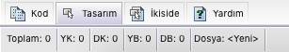
“Tasarım Sekmesi” aktifken veya “İkiside Sekmesinde” Tasarım alanı aktifken gösterilen bilgi çubuğudur. Burada üzerinde çalıştığın tasarım dosyasının toplam bileşen adetini ve aktif bileşenin pozisyon ve ebat bilgilerini gösterir. Ayrıca çalışmanın durumunu bildirir: Yeni dosyamı? Veya dosya adı.

Yardım Çubuğu
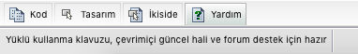
“Yardım Sekmesi” altında gösterilir.

